|  |  |  |  |  |  |
| --- | --- | --- | --- | --- | --- |
|  | | **작성자** | 2022180041 최재혁 2022180003 김도엽 2020184005 김나현 | **팀명** | zl존졸작전사 |
| **주차** | **8** | **기간** | **2025.03.25 ~ 2025.03.31** | **지도교수** | **정 내 훈**(서명) |
| **이번주 한일** | **최재혁: 지형 오류 수정, 소품 충돌 정상화, 아이템 드랍 및 획득**  **김도엽:**  **김나현: 고블린 모델링/텍스처링/리깅** | | | | |

**<상세 수행내용>**

* 최재혁: 지형 충돌 정상화 및 새 몬스터에도 적용 (길 찾기 포함), 아이템 획득 및 드랍 (동기화O)

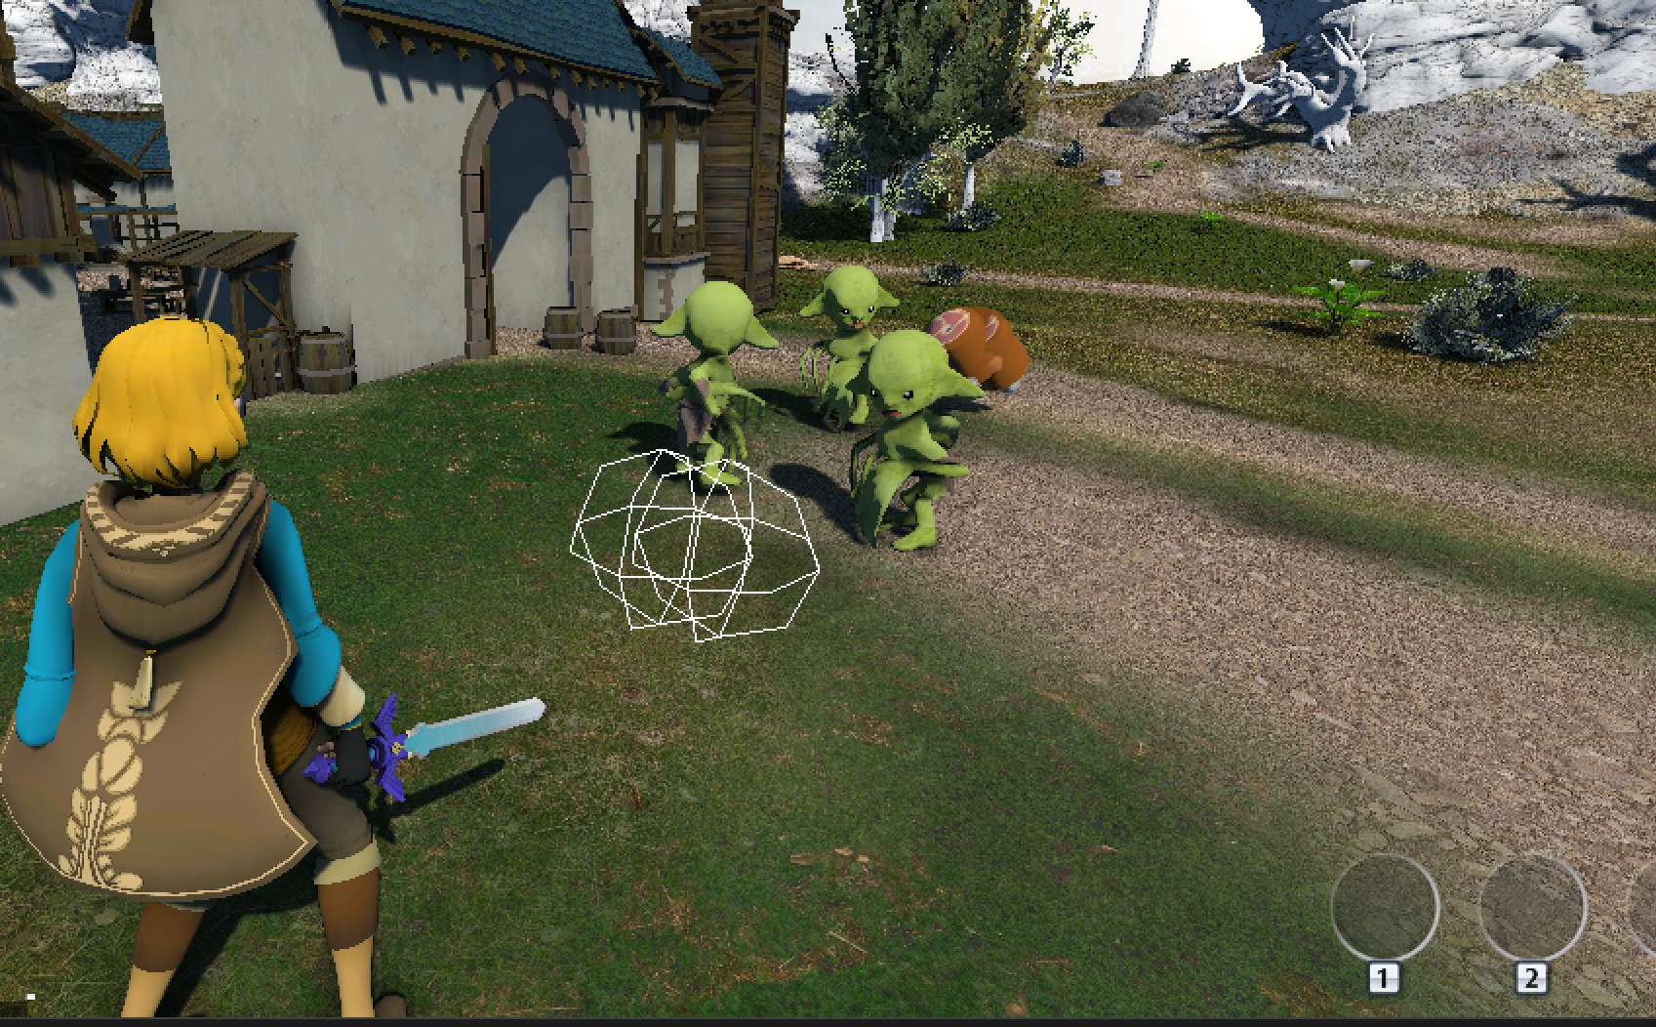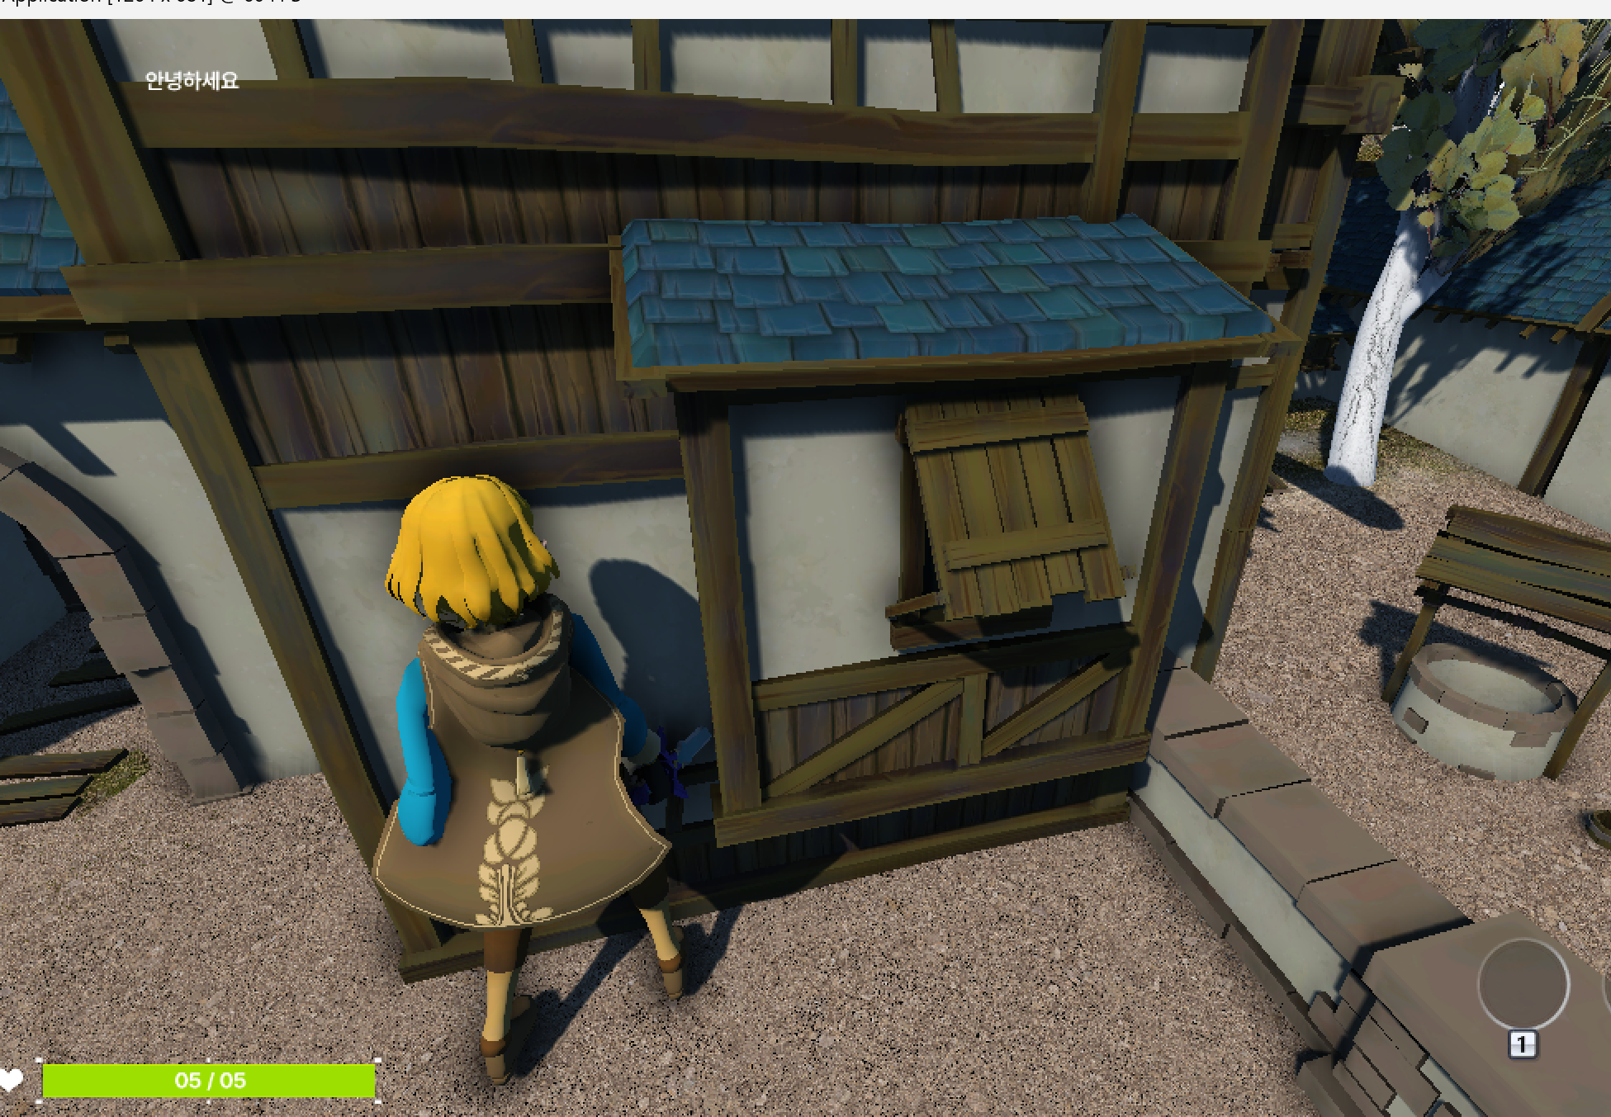

* 김도엽:
* 김나현: 고블린 2종 모델링 + 텍스처링 + 리깅

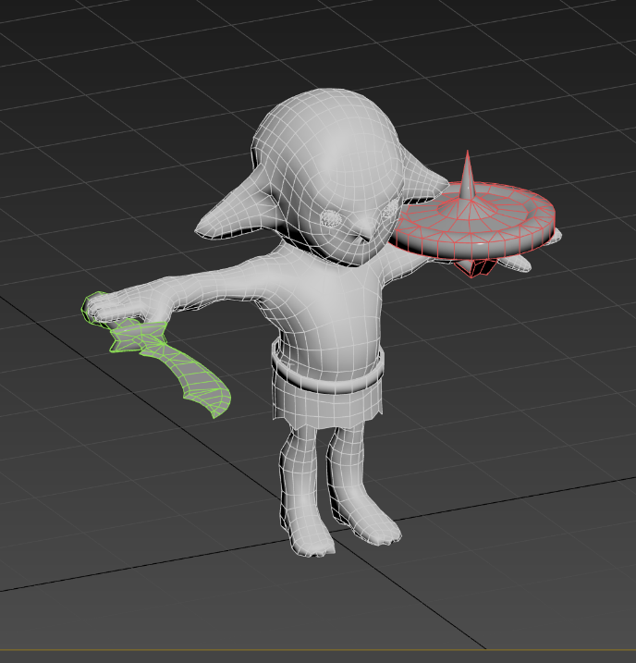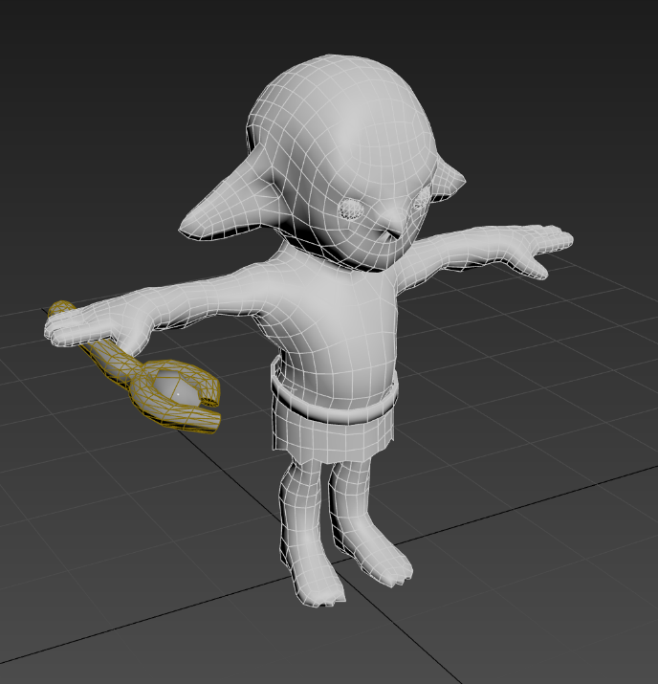

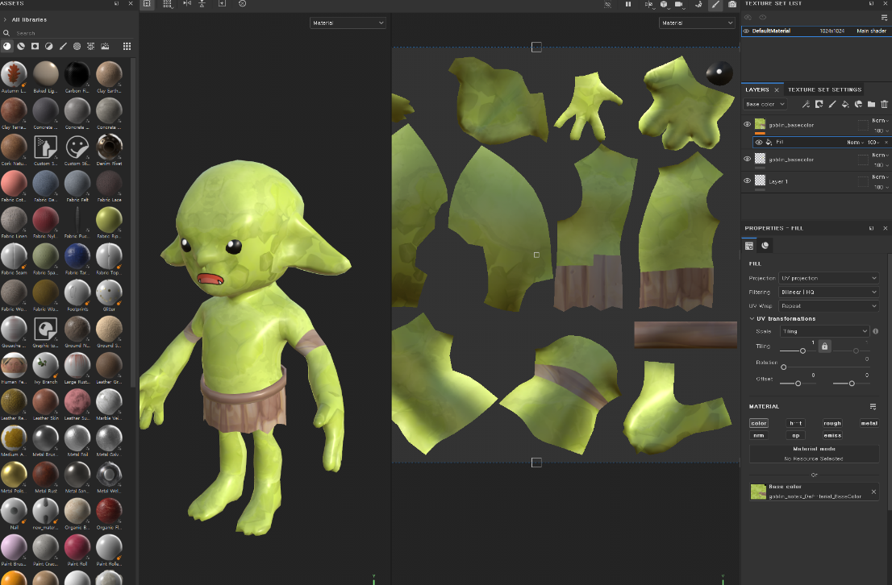

|  |  |  |  |
| --- | --- | --- | --- |
| **문제점 정리** | 애니메이션 적용, 획득 및 사용시 GUI변화 | **해결 방안** |  |
| **다음 주차** | **9** | **다음 기간** | **2025.04.01 ~ 2025.04.07** |
| **다음주 할 일** | GUI 변화, 사용시 효과, 애니메이션 적용 | | |
| **지도교수**  **Comment** |  | | |